L’AQUILA – Il capoluogo abruzzese è pronto ad accogliere la carica degli 600. Venerdì 5 e sabato 6 aprile la città ospiterà la fase nazionale di Corsa Campestre dei Giochi Sportivi Studenteschi 2013. La manifestazione organizzata dal Miur, con la collaborazione del Coni, della Federazione Italiana di Atletica Leggera e del Comitato Italiano Paraolimpico, vede impegnato a livello locale l’Ufficio Scolastico Regionale per l’Abruzzo attraverso il Direttore Generale dott. Ernesto Pellecchia ed il coordinatore di Educazione Fisica e Sportiva prof. Antonello Passacantando. La manifestazione coinvolge le scuole di istruzione secondaria di primo e secondo grado in rappresentanza di tutte le regioni d’Italia e delle Province Autonome di Trento e Bolzano. La finale nazionale di corsa campestre viene a cadere nel quarto anniversario del terremoto e la presenza di tanti giovani studenti provenienti da ogni angolo d’Italia vuole rappresentare una ulteriore spinta per la rinascita completa della città dell’Aquila. Teatro di gara, gli impianti sportivi del “Centi Colella” e zone limitrofe. Quattro le categorie previste: cadetti e cadette (1999/2000); allievi e allieve (1998/97/96) con una nutrita partecipazione di ragazzi diversamente abili.
Le gare sono in programma per sabato mattina con inizio ore 10.
Il centro cittadino vivrà un interessante momento nel pomeriggio di venerdì 5 Piazza Duomo accoglierà le rappresentative per la cerimonia ufficiale di apertura prevista alle ore 18,30 alla presenza di autorità sportive e cittadine e di tutta la cittadinanza.

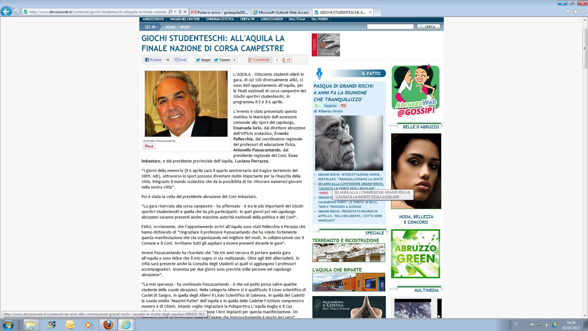
L’AQUILA - Ottocento studenti-atleti in gara, di cui 100 diversalmente alibi, si sono dati appuntamento all’Aquila, per le finali nazionali di corsa campestre dei Giochi sportivi studenteschi, in programma il 5 e il 6 aprile.
L’evento è stato presentato questa mattina in Municipio dall’assessore comunale allo Sport del capoluogo, Emanuela Iorio, dal direttore abruzzese dell’Ufficio scolastico, Ernesto Pellecchia, dal coordinatore regionale dei professori di educazione fisica, Antonello Passacantando, dal presidente regionale del Coni, Enzo Imbastaro, e dal presidente provinciale dell’Aquila, Luciano Perrazza.
”I giorni della memoria (il 6 aprile sarà il quarto anniversario dal tragico terremoto del 2009, ndr), attraverso lo sport possono diventare molto importante per la rinascita della città. Ringrazio il mondo scolastico che dà la possibilità di far ritrovare numerosi giovani nella nostra città”.
Poi è stata la volta del presidente abruzzese del Coni Imbastaro.
”La gara riservata alla corsa campestre - ha affermato - è tra le più importanti dei Giochi sportivi studenteschi e quella che ha più partecipanti. In quei giorni poi nel capoluogo abruzzesi saranno presenti anche massime autorità nazionali della politica e del Coni”.
Felici, ovviamente, che l’appuntamento arrivi all’Aquila sono stati Pellecchia e Perazza che hanno dichiarato di ”ringraziare il professore Passacantando che ha voluto fortemente questa manifestazione che sta organizzando nel migliore dei modi, in collaborazione con il Comune e il Coni. Invitiamo tutti gli aquilani a essere presenti durante le gare”.
Invece Passacantando ha ricordato che ”da tre anni cercava di portare questa gara all’Aquila e sono felice che il mio sogno si sta realizzando. Oltre agli 800 allieviatleti, in città sarà presente anche la Consulta degli studenti ai quali si aggiungono i professori accompagnatori. Insomma per due giorni sono previste mille persone nel capoluogo abruzzese”.
”La mia speranza - ha continuato Passacantando - è che sul podio possa salire qualche studente delle scuole abruzzesi. Nella categoria Allieve si è qualificato il Liceo scientifico di Castel di Sangro, in quella degli Allievi il Liceo Scientifico di Sulmona, in quella dei Cadetti la scuola media ’Mazzini-Patini’ dell’Aquila e in quella delle Cadette l’Istituto comprensivo numero 4 di Chieti. Intanto voglio ringraziare la Polisportiva L’Aquila Rugby e il Cus L’Aquila che hanno messo a disposizione i loro impianti per questa manifestazione. Un pensiero anche al professore Isaia Di Cesare che improvvisamente è morto ieri sera”.
Passacantando ha anche presentato il programma
Il 5 aprile alle 18 in piazza Duomo è prevista la cerimonia di apertura. È prevista una sfilata alla quale parteciperanno anche gli sbandieratori della ”Città dell’Aquila”, la Fondazione del 6 aprile per la vita onlus, la banda della scuola media aquilana ”Dante Alighieri” e il gruppo di azione civica ”Jemmo ’nanzi” con il tricolore lungo 99 metri.
Inoltre sono previste le esibizioni del ballerino aquilano Leonardo Bizzarri, che ha partecipato alla trasmissione ”Amici” di Canale 5 e anni fa al Festival di Sanremo, nonché quella di Armonia, con un balletto realizzato da bambine di 5 anni.
I tedofori sono tre: le ex campionesse del mondo di ginnastica ritmica Elisa Santoni, Elisa Blanchi, entrambe iscritte alla Facoltà di Scienze motorie del capoluogo abruzzese, e Touria Samiri di Gioia dei Marsi (L’Aquila) campionessa italiana di atletica leggera.
Il giorno dopo le gare, dalle 9 alle 13 nell’area di Centi Colella.
Passacantando ha anche inventato una gara riservata a tutti i bambini aquilani iscritti alla V delle scuole elementari dal titolo ”la corsa degli angeli”.
Nel pomeriggio tutti gli studenti-atleti visiteranno la città e in serata, sempre a Centi Colella, è prevista una festa di chiusura delle finali nazionali della corsa campestre dei Giochi sportivi studenteschi. (s.cas.)

Studenteschi Cross 800 giovani atleti in gara in città
L’AQUILA. Oltre 800 ragazzi delle categorie Cadetti e Allievi, saranno all’Aquila venerdì 5 e sabato 6 aprile per prendere parte alla finale nazionale di corsa campestre dei Giochi sportivi...

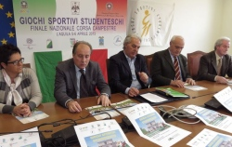
L’AQUILA. Oltre 800 ragazzi delle categorie Cadetti e Allievi, saranno all’Aquila venerdì 5 e sabato 6 aprile per prendere parte alla finale nazionale di corsa campestre dei Giochi sportivi studenteschi.
La manifestazione, che per una voluta coincidenza cade proprio nei giorni in cui L’Aquila ricorda le vittime del disastroso terremoto di 4 anni fa, è stata presentata ieri mattina nel corso di una conferenza stampa alla quale hanno preso parte, tra gli altri, Antonello Passacantando, referente organizzativo del Miur (ministero dell’Istruzione, università e ricerca scientifica), il direttore dell’Ufficio scolastico per l’Abruzzo Ernesto Pellecchia, il presidente regionale del Coni Enzo Imbastaro, il presidente del Coni provinciale Luciano Perazza e l’assessore allo Sport del Comune dell’Aquila Emanuela Iorio.
I ragazzi, con i loro accompagnatori, arriveranno all’Aquila il 5 aprile per la cerimonia di inaugurazione della manifestazione, che si terrà a partire dalle 18 a Piazza Duomo.
Il giorno dopo, il 6 aprile, attraverso un percorso ricavato nella zona degli impianti sportivi di Centi Colella, si svolgeranno le finali delle categorie Cadetti (nati nel 1999 e nel 2000) e Allievi (anni 1996, 1997, 1998). Previste anche gare per ragazzi con disabilità. Il raduno inizia alle 9. Le gare andranno avanti per tutta la mattinata fino a mezzogiorno. Il programma prevede anche lo svolgimento della «Corsa degli Angeli», dedicata alle vittime del terremoto, riservata alle quinte classi della scuola elementare. Partecipano alle gare le rappresentative d’istituto vincitrici delle finali regionali a squadre composte da 4 studenti con un accompagnatore per squadra. (r.p.)

